[TITELBLAD]

Inhoudsopgave
Inleiding 3
1. Domeinmodel 4
2. Klassendiagram 5
3. Database diagram 6

Inleiding
Een muziekvereniging beschikt vaak over een grote hoeveelheid eigen instrumenten, zoals blaasinstrumenten, slagwerk en soms ook snaarinstrumenten. Deze instrumenten worden uitgeleend aan leden, wisselen regelmatig van gebruiker en moeten goed worden onderhouden. In de praktijk wordt dit beheer vaak bijgehouden in losse Excel-bestanden, schriftjes of via mondelinge overdracht, wat kan leiden tot onduidelijkheid, fouten en verlies van overzicht.
De applicatie “Instrument Inzicht” is ontwikkeld om dit proces te digitaliseren en centraliseren. De webapplicatie biedt de muziekvereniging één centrale plek waar alle instrumenten geregistreerd, beheerd en ingezien kunnen worden. Zo ontstaat er altijd een actueel overzicht van welke instrumenten beschikbaar zijn, wie welk instrument in gebruik heeft en welke instrumenten eventueel onderhoud nodig hebben.
Hiermee ondersteunt de applicatie de vereniging in haar dagelijkse organisatie en administratie, en draagt zij bij aan een professionelere, efficiëntere en beter georganiseerde werkwijze.

Domeinmodel
Het domeinmodel geeft een overzicht van de belangrijkste entiteiten binnen de Instrumenten Beheer App en de onderlinge relaties daartussen. Het model beschrijft de kern van het probleemgebied (het domein) en laat zien welke objecten een centrale rol spelen binnen de applicatie.
Het domeinmodel is opgesteld op basis van de functionele requirements en de analysefase. Het vormt een brug tussen de analyse en het technische ontwerp en helpt bij het structureren van de applicatiearchitectuur, de database en de objectgeoriënteerde implementatie.
Door middel van het domeinmodel wordt inzichtelijk hoe gegevens logisch samenhangen binnen het systeem, los van technische details zoals databases of frameworks. Het model dient daarmee als leidraad voor de verdere uitwerking in klassendiagrammen en code.

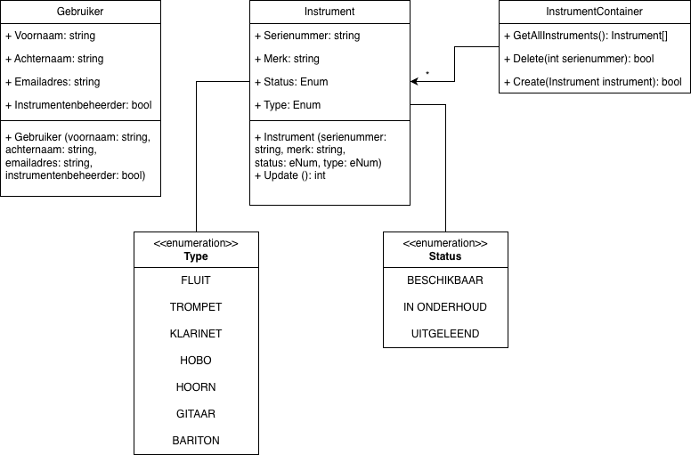
[ Bron: https://fhict.instructure.com/courses/14437/pages/class-diagram?module_item_id=1198046 ]

Klassendiagram
In dit hoofdstuk wordt het klassendiagram van de Instrumenten Beheer App toegelicht, waarbij gebruik is gemaakt van de layered architecture. Deze architectuur is opgebouwd uit gescheiden lagen met ieder een eigen verantwoordelijkheid. In dit ontwerp zijn de logic layer, de interface layer en de data layer uitgewerkt. De presentation layer is niet opgenomen in dit diagram, maar maakt binnen de applicatie gebruik van het MVC-model (Model-View-Controller).
De logic layer bevat de kern van de applicatie, waarin de bedrijfslogica is ondergebracht. De data layer is verantwoordelijk voor de opslag en het ophalen van gegevens uit de database. Tussen deze lagen bevindt zich de interface layer, die zorgt voor een losse koppeling tussen logic en data.
Door het toepassen van deze gelaagde architectuur ontstaat een duidelijke scheiding van verantwoordelijkheden, wat bijdraagt aan de onderhoudbaarheid, testbaarheid en uitbreidbaarheid van de applicatie.
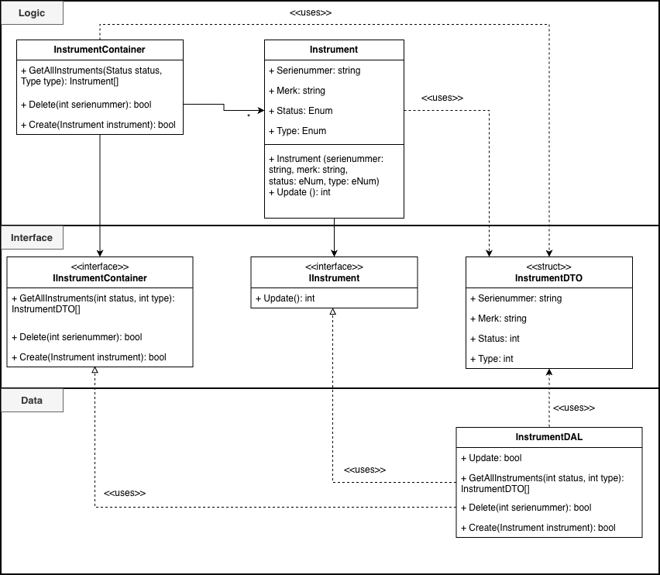

[ Bron: https://fhict.instructure.com/courses/14437/pages/class-diagram?module_item_id=1198046 ]
[ Bron: https://fhict.instructure.com/courses/14437/pages/layered-architecture?module_item_id=1198047 ]

Database diagram
Het databasediagram geeft een overzicht van de logische structuur van de database van de Instrumenten Beheer App. In dit diagram is te zien welke tabellen worden gebruikt, welke gegevens per tabel worden opgeslagen en hoe de relaties tussen deze tabellen zijn opgebouwd.

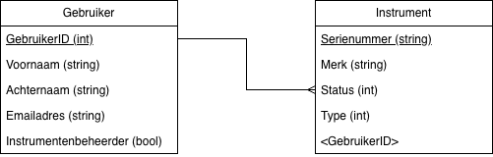

De tabel Gebruiker bevat alle gegevens van de gebruikers binnen de applicatie. Van iedere gebruiker worden het gebruikersnummer (GebruikerID), de voor- en achternaam, het e-mailadres en de rol vastgelegd. Met het veld Instrumentenbeheerder wordt aangegeven of een gebruiker beheerrechten heeft binnen het systeem.
De tabel Gebruiker bevat alle gegevens van de gebruikers binnen de applicatie. Van iedere gebruiker worden het gebruikersnummer (GebruikerID), de voor- en achternaam, het e-mailadres en de rol vastgelegd. Met het veld Instrumentenbeheerder wordt aangegeven of een gebruiker beheerrechten heeft binnen het systeem.

